Functioneel ontwerp

Naam: Kandidaat

**Inhoud**

**Functionaliteiten** 2

**Navigatie** 3

**Lijst met alle pagina’s** 4

**Paginaontwerp** 5

**Formulierontwerp** 5

**Grafisch ontwerp** 5

# **Functionaliteiten**

1. Klanten kunnen zich registreren
   1. Klanten kunnen inloggen
   2. Klanten kunnen ook uitloggen
2. Klanten kunnen hun winkelmandje gebruiken
   1. Klanten kunnen artikelen toevoegen aan hun winkelmandje
   2. Klanten kunnen artikelen verwijderen aan hun winkelmandje
   3. Klanten kunnen artikelen aanpassen aan hun winkelmandje
3. Klanten kunnen afrekenen/betalen
4. Medewerkers met inloggegevens kunnen
   1. Inloggen
   2. Uitloggen
5. Medewerkers kunnen artikelen:
   1. Verwijderen
   2. Toevoegen
   3. Aanpassen
6. Admin’s kunnen met hun accountgegevens:
   1. Inloggen
   2. Uitloggen
7. Admin’s kunnen artikelen:
   1. Verwijderen
   2. Toevoegen
   3. Aanpassen
8. Admin’s kunnen medewerkers:
   1. Verwijderen
   2. Toevoegen
   3. Aanpassen

# 

# **Navigatie**

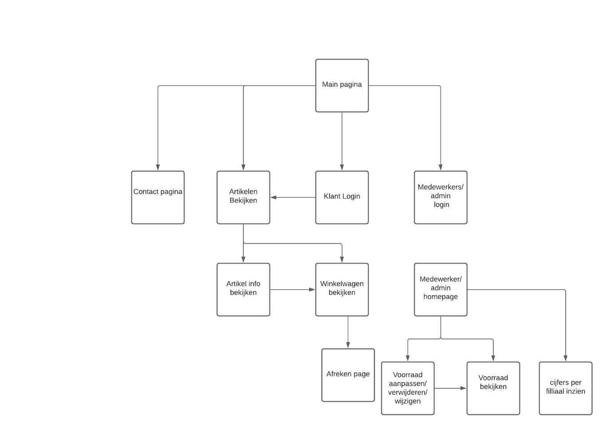

# **Lijst met alle pagina’s**

|  |  |  |  |
| --- | --- | --- | --- |
| **Naam pagina** | **Formulier** | **Functie** | **Afwijkend paginaontwerp** |
| Homepage | nee | Het aantrekken van potentiële klanten en een duidelijk beeld geven van het bedrijf en wat er verkocht wordt | nee |
| Contact Pagina | ja | Informatie geven aan de klant zodat hij/zij weet waar de filialen liggen en contact gegevens voor als de klant vanaf huis ons wil bereiken | nee |
| Artikelen pagina | nee | pagina waarop de klant alle artikelen van de winkel online gemakkelijk kan bekijken | nee |
| Artikel info pagina | nee | Hierop kan de klant meer informatie van een artikel vinden | nee |
| Winkelwagen pagina | nee | Op deze pagina kan de klant zien wat er in zijn of haar winkelmandje zit. Ook heeft de klant de mogelijkheid om hierop artikelen te verwijderen en wijzigen van haar winkelmandje | nee |
| Afreken pagina | ja | De klant de artikelen laten afrekenen. Op deze pagina komt wel een formulier voor klanten zonder inloggegevens. | nee |
| Klant login pagina | ja | Hierop kan de klant inloggen op onze website. hier komt een inlog formulier te staan. | nee |
| Medewerkers/ Admin login | ja | Hierop kunnen medewerkers en admins inloggen en worden ze doorgestuurd naar hun pagina | ja |
| Medewerkers homepagina | nee | De hoofdpagina van de medewerker. Hierop kan er gekozen worden wat diegene wil bekijken | ja |
| Voorraad pagina | ja | Op deze pagina kan de medewerker de totale voorraad bekijken van artikelen. ook kan diegene aanpassingen maken aan de artikelen (verwijderen, toevoegen, aanpassen) | ja |
| Bestellingen pagina | ja | Hierop kunnen medewerkers alle online bestellingen zien en die aanpassen of verwijderen | ja |
| Admins homepagina | nee | Dit wordt de hoofdpagina van de admins. Hierop kan je kiezen wat je wilt bekijken | ja |
| Medewerkers overzicht pagina | ja | Hierop krijgen admins een overzicht van alle medewerkers. Ook kunnen zij medewerkers gegevens aanpassen, verwijderen en toevoegen | ja |
| Bestellingen overzicht pagina(admin) | ja | Hierop krijgen admins een overzicht van alle bestellingen. | ja |
| Cijfers pagina | nee | Hierop krijgen Admins een overzicht van de winkel cijfers (inkoop en verkoop) per filiaal en totaal. | ja |
| Voorraad pagina (admin) | ja | Hierop krijgen Admins een overzicht van de voorraad per filiaal en totaal. | ja |
|  |  |  |  |

*Deze pagina’s kunnen opgenomen zijn in de hoofdpagina.

# **Paginaontwerp**

Homepage:

Contact pagina:

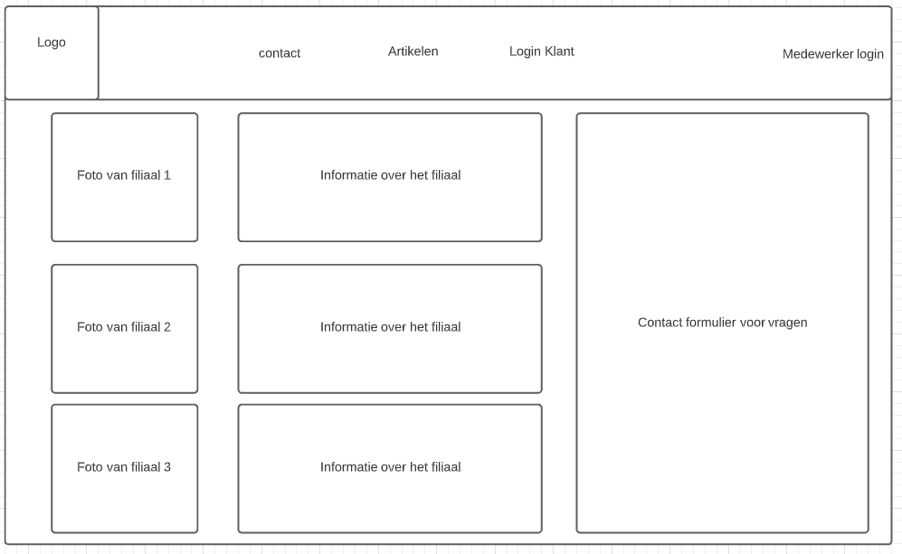

Artikelen pagina:

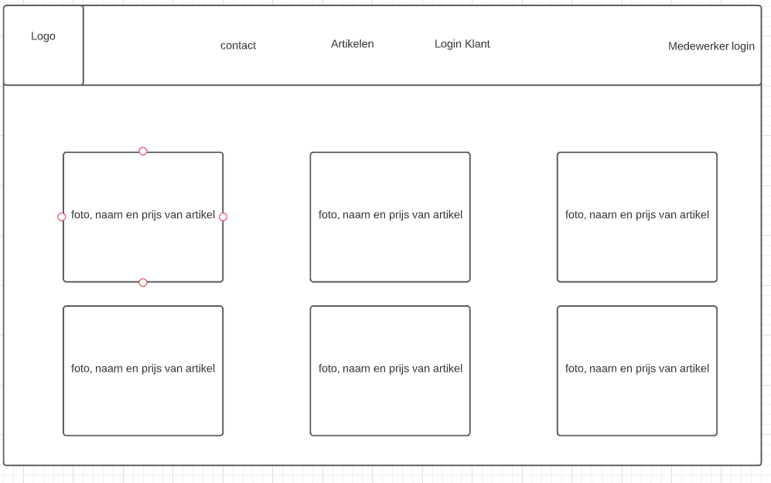

Inlog pagina klant/medewerker

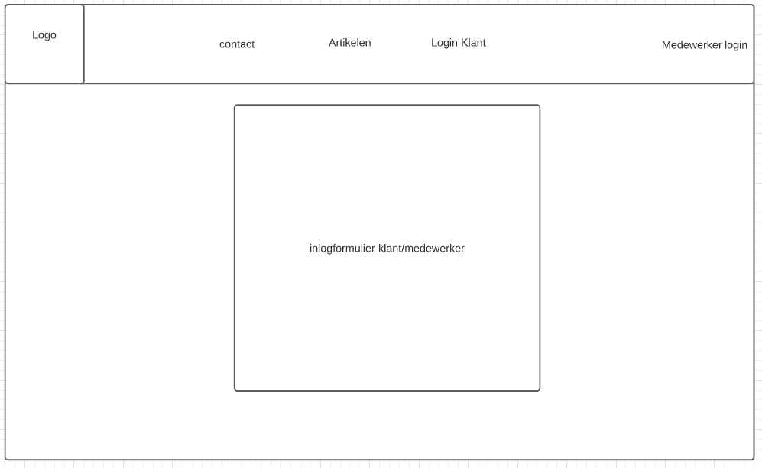

Overzicht pagina’s:

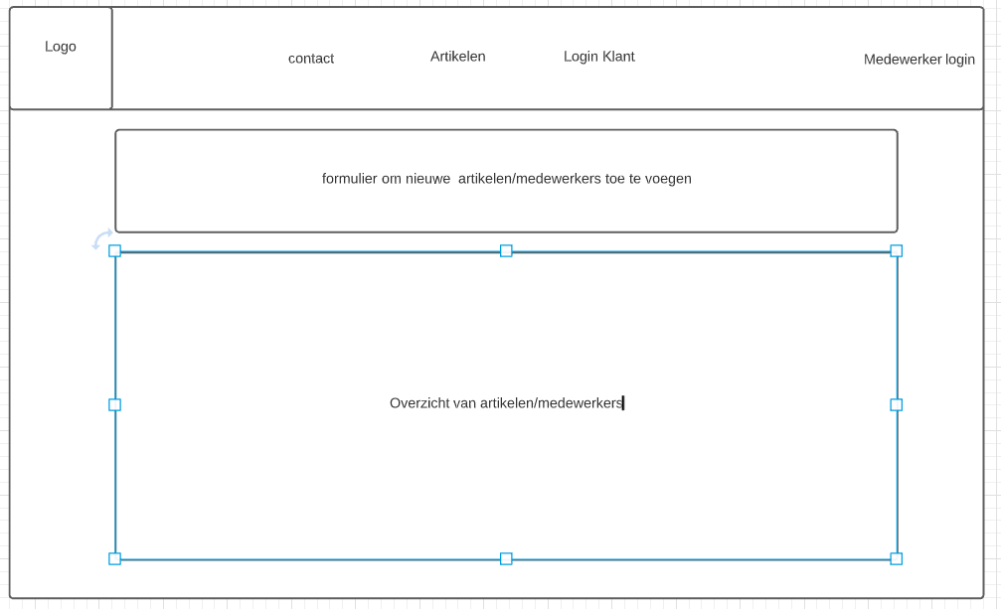

# **Formulierontwerp**

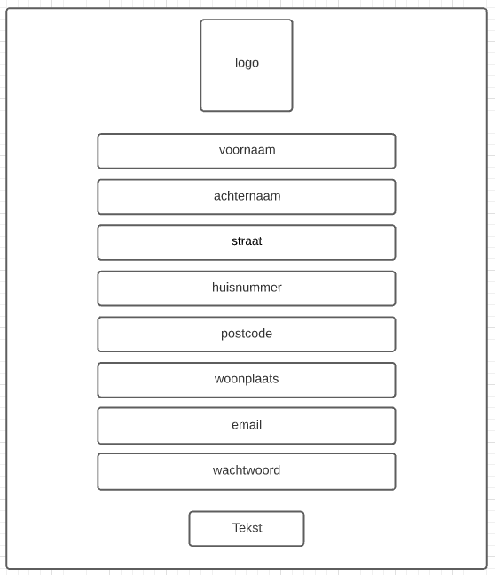

# **Grafisch ontwerp**

Voor deze webapplicatie maken wij gebruik van de “*Fish on Sea*” kleuren palette:



Wij gebruiken het licht blauwe voor de achtergrond en het donkerblauwe voor de voorgrond om op bepaalde plekken mensen toe te trekken. Voor de kleine details gebruiken wij oranje en geel.

Voor het lettertype gaan wij werken met “*Roboto*”